ANEXO CONVOCATORIA

5/2019

RENGLONES

Renglón | Especificación Técnica | Imagen
1 | Caracteristicas:  Módulo de biblioteca, abierto (sin puertas), de 0,90m de ancho x 1,80m de altura x 0,30cm de profundidad, en melamina de 25 mm de espesor tanto en sus laterales como en sus estantes.  Color: Haya . Con cantoneras de pvc (ABS) de 2mm. Cantidad de estantes: 3 regulables en altura y 1 fijo  Se utilizaran para la colocacion de libros de distintos peso y tamaño por lo que se solicitan reforzadas y armadas. Incluir el envio hasta el lugar de entrega.  Se adjunta imagen. | 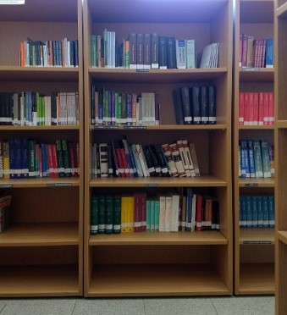
2 | Archivo Metálico de 4 Cajones para carpetas colgantes,  con traba central, etiquetero por cada cajón y cerradura por duplicado.  Cuenta con agarre plegado a nivel que le brinda un mejor acabado estético y evita piezas sobresalientes evitando enganches.  Los cajones deberán estar montados sobre guías telescópicas de  rulemanes de acero, brindando un suave desplazamiento. Color: Gris claro  Medidas Alto 1.30mts Ancho 480cm y Profundidad 660cm  Cotizar con envio al lugar de entrega. | 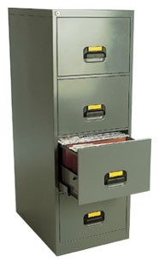
3 | Fichero de dos cajones metálicos.

Renglón | Especificación Técnica | Imagen
3 | *Medidas Fichero 52 cm Ancho 25 cm Alto 45 cm Largo  *Medidas de la ficha: 21cm de ancho * 15cm de alto.  *Color: Gris claro  *Cerradura para guardar confidelidad de los archivos. Cotizar con envio al lugar de entrega. | 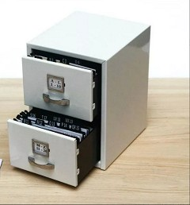
4 | Escritorio construido en panel de 25mm de espesor, con revestimiento melaminico, cubre cantos en PVC de 2mm. Medidas: 155*124cm  Altura:75cm  2 cajones, con cerradura ene l primer cajón. Color: Haya base (tapa) mas soporte negro. | 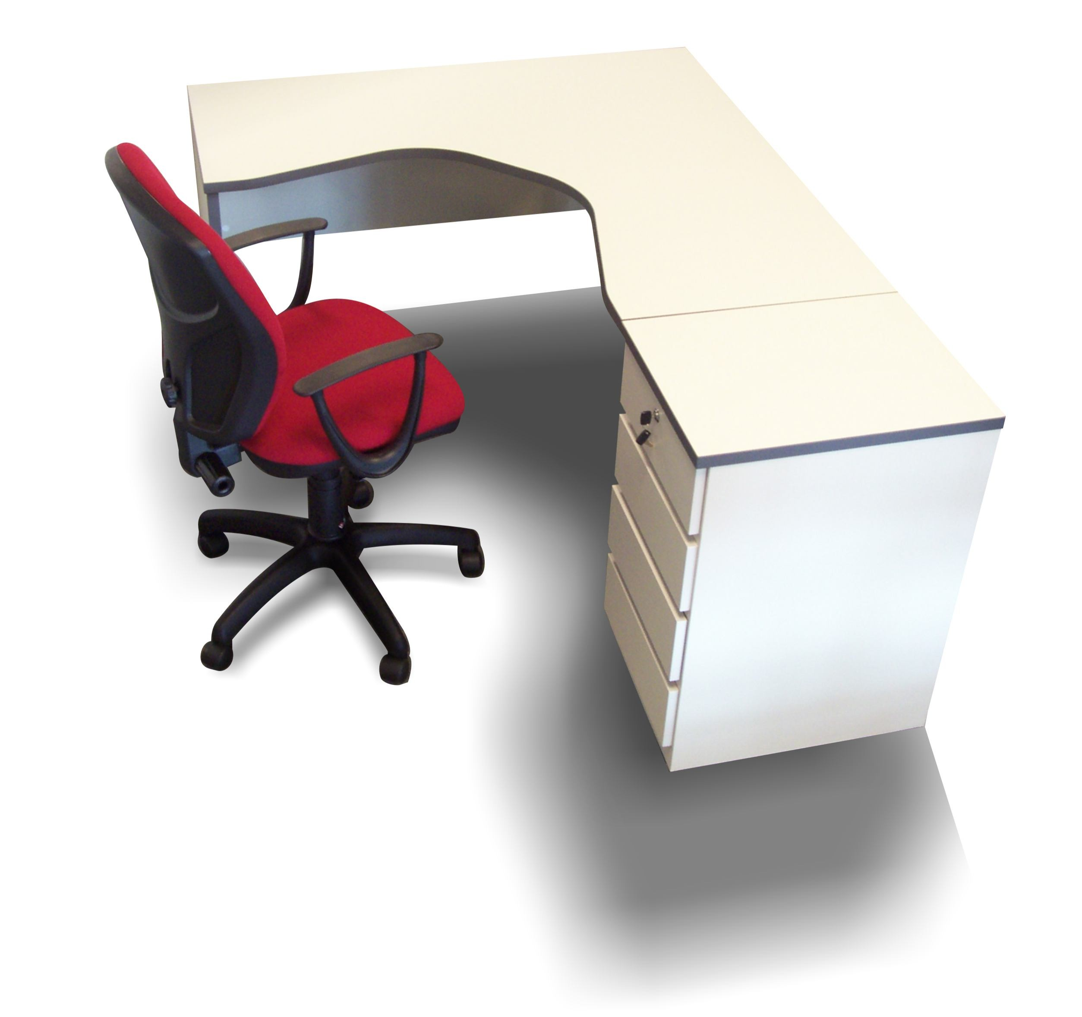
5 | Silla ergonomica  Altura Regulable Profundidad Regulable Contacto Permanente  Posibilidad de dejarla fija en el ángulo quede más cómodo. Color Negro  Ecocuero | 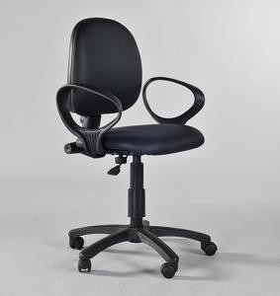
6 | Mesa de escritorio para Pc  Con bandeja para teclado con un estante  Color: conbinado en Haya y Negro  Medidas: 75 ancho X 77cm de alto X 45cm de profundidad. (las medidas pueden variar en 10cm mas o menos a las solicitadas) | 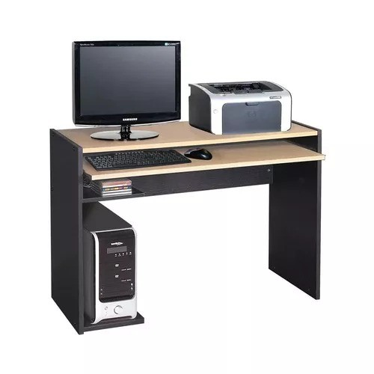

Renglón | Especificación Técnica | Imagen
7 | Silla trineo  2 patas de trineo de caño pintado negro. Tapizado Ecocuero  Con apoyabrazos | 